ATSISVEIKINKITE SU NUEINANČIU RUDENIU ir...
paskaitykite

1. Vėjas pučia neramus,
Drasko medžių lapelius.
Kiek prikrito žemėn jų?
Suskaičiuot juk negaliu!

2. Ruduo – gražiausias metų laikas.
Juk medžiai pakeičia spalvas.
Raudona, žalia ir geltona
Ir vakarais jau atslenka tamsa.

3. Jau ruduo pikčiurna atėjo,
Vėjas pūsti smarkiau pradėjo.
Lapams saulė davė daug spalvų,
Man juos rinkti smagu, smagu, smagu!!!

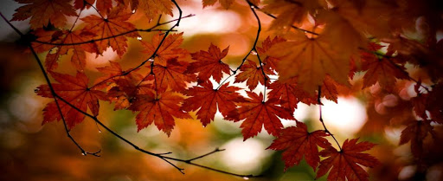
4. Krenta lapai, lietus lyja.
Vasarą ruduo nuvijo.
Šlapios gatvės, šaltas vėjas –
Mūsų miestas ištuštėjęs.
Krenta lapai, vysta gėlės –
Jau atėjo rudenėlis!
5. Ruduo ateina laukais,
Ruduo ateina miškais.
Vėjas nurengia medžius,
Plėšia geltonus lapus.

6. Ruduo – palieka paukščiai jau namus.
Nėra šiltosios vasarėlės.
Apkaustys šaltis mums langus,
Pražys ledinės gėlės.

7. Rudenėlis jau atėjo,
Lapai kristi jau pradėjo.
Ir žiema ne už kalnų.
Kaip bus linksma, kaip smagu!

8. Štai raudonas ir geltonas,
Klevo lapas ant šakos.
Aš paklausiau rudenėlio:
– Ar ilgai jis ten kabos?
